Chapitre 1

Effets électroniques dans les molécules organiques

On note 2 types d’effets électroniques, **les effets inductifs** qui sont lies a la

polarisation d'une liaison , et **les effets mésomères**, qui sont dus a la

délocalisation des électrons . Les deux effets peuvent exister ensemble dans

une même molécule. Dans le cas d’une coexistence de 2 effets inductif et

mésomère de signes opposeés, c’est toujours l’effet mésomère qui l’emporte.

I. POLARITÉ et POLARISATION des LIAISONS

**1) Répartition électronique dans les molécules organiques** :

La répartition électronique au sein d’une molécule détermine en très

grande partie sa réactivité. Cette répartition n’est généralement pas

symétrique.

*  Lorsqu’une liaison covalente unit deux atomes identiques (X-X), le

doublet d’électrons est partagé entre les deux atomes. Le nuage

électronique se repartit équitablement sur les deux atomes. Il

n’existe donc pas de polarité ( = 0).

*  Si les deux atomes sont différents (X-Y), c’est l’atome le plus

électronégatif qui attire le doublet d’électrons. Le nuage électronique

ln’est pus symétrique : il est déplacé vers l’atome le plus électronégatif :

on dit que l'atome le plus électronégatif ***polarise le nuage électronique ,***

La liaison est alors **polarisée**.

Il se crée sur les atomes des charges partielles: + sur l’atome le

moins électronégatif et - sur l’atome le plus électronégatif.



**Rappel** : L’électronégativité augmente de la gauche vers la droite sur une

même période, et du bas vers le haut sur une même colonne (voir tableau

ci-dessous) :

2) Moment dipolaire :

La polarisation d’une liaison donne naissance à un dipôle électrique

Caractérisé par un moment dipolaire. Plus la différence d’électronégativité

des atomes (ou des groupements lies) est grande, plus le moment

dipolaire de la liaison est important.



Dans cette formule,  est en Debye, ℓ est en (Angstrom A),  est sans

unité. La conversion en unité S.I. (Système International), en

Coulomb. mètre, est donnée par : 1Debye = 3,33.10**-30** C.m

**Exemple :** le moment dipolaire mesure de la molécule HCl est  = 1,07 D.

Sachant que la longueur de la liaison vaut 0,136 A, la charge partielle

calculée vaut alors 0,16.



*  *Modèle de composition vectorielle des moments dipolaires*

Dans le cas d’une molécule polyatomique, les moments dipolaires

s’additionnent comme des vecteurs. Une molécule peut avoir des liaisons

polarisées et être globalement apolaire :

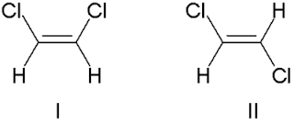

       **= 2,95 D**  **= 0 D**

Ainsi dans le cas de la molécule de CO2, on constate qu'en raison de sa

géométrie linéaire et symétrique, les deux moments de liaison C=O se

compensent. Le moment dipolaire résultant est donc nul.



**Remarque** : Toute molécule disposant d’un centre de symétrie, a un

moment dipolaire nul.

**II. EFFET INDUCTIF**

**1) Définition et classification :**

La polarisation de la liaison induit un déplacement d'électrons le long de la

liaison : c'est l'effet inductif. En d’autres termes, l’effet inductif est la

transmission par des groupements d’atomes, de la polarité d’une liaison .

Cette transmission est gouvernée par l’électronégativité des atomes.

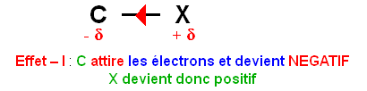

Le centre de densité électronique est déplacé du milieu de la liaison vers

l’atome le plus électronégatif (Y).

- représente une charge formelle négative et + représente une charge

formelle positive.

On classe les atomes ou les groupements d'atomes qui provoquent ce

phénomène de polarisation a distance en deux catégories :

o Groupements a effet inductif donneur (+I).

o Groupements a effet inductif attracteur (-I).

**2) Groupements à effet inductif attracteur (-I) et donneur (+I)** :

*  les effets inductifs **donneurs** (notés +I), c'est-a-dire des atomes

ou groupements donneurs (moins électronégatifs que le carbone)

qui exercent un effet (+I).

**Exemple** : les métaux (Na, Mg, …), les groupes alkyles (CH3, C2H5,

(CH3)3C…)



*  les effets inductifs **attracteurs** (notes -I), c’est-a-dire des atomes

ou groupements attracteurs (plus électronégatifs que le carbone)

qui exercent un effet (-I).

**Exemples** : F-, Cl-, Br-, OH-, -NH2 , CN-,- NO2

**Remarque :** l’effet attracteur de A ou donneur de D décroit rapidement

avec la distance (pratiquement nulle au-delà de 3 a 4 liaisons).



**3) Influence de l’effet inductif sur l’acidité des acides carboxyliques** :

La présence d'un groupement donneur (Effet +I) aura tendance à diminuer

l'acidité du compose par augmentation de la densité électronique sur

l'oxygène du groupement O-H. La polarisation de la liaison O-H diminuera,

la rupture de cette liaison sera moins favorisée, et l'acidité sera diminuera.

Inversement, la présence d'un groupement attracteur (Effet -I) va

augmenter l'acidité car l'oxygène avide d'électron (très électronégatif) va

attirer d'autant plus fortement le doublet de la liaison O-H. La polarisation

de la liaison O-H augmentera, cette liaison sera donc d'autant plus facile a

casser, et le compose sera donc plus acide. Exemple :

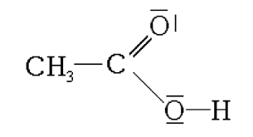 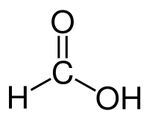 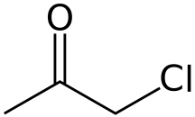

Effet +I de CH3  pas d’effet s effet –I du chlore

Le même raisonnement s'applique pour expliquer l'acidité des alcools....

* **Effet inductif donneur (+I) : R-COOH**

|  |  |  |  |
| --- | --- | --- | --- |
| **R-** | **H-** | **H3C-** | **H3C-CH2-CH2-** |
| **pKa** | **3,75** | **4,76** | **4,82** |

Le groupement alkyle induit un effet (+I) qui diminue l’acidité.

* **Effet inductif attracteur (-I) : Y-CH2-COOH**

|  |  |  |  |  |  |
| --- | --- | --- | --- | --- | --- |
| **Y-** | **H-** | **Br-** | **Cl-** | **F-** | **NO2-** |
| **pKa** | **3,17** | **2,90** | **2,87** | **2,59** | **1,68** |

L’effet (-I) induit une augmentation de l’acidité. L’effet (-I) augmente avec

l’électronégativité de l’atome ou avec sa charge.

*  **Influence du nombre d’atomes électronégatifs : ClxCH(3-x)-COOH**

|  |  |  |  |
| --- | --- | --- | --- |
| **x** | **1** | **2** | **3** |
| **pKa** | **2,87** | **1,26** | **0,63** |

L’effet (-I) augmente avec le nombre d’atomes électronégatifs.

*  **Propagation de l’effet inductif : R-COOH**

|  |  |  |  |
| --- | --- | --- | --- |
| **R** | **CH3CH2Cl** | **CH3CHClCH2-** | **ClCH2CH2CH2-** |
| **PKa** | **2,86** | **4,05** | **4,53** |

L’effet inductif décroit rapidement avec le nombre de liaisons C-C (effet nul

au-delà de 3 a 4 liaisons).

III. CONJUGAISON, RÉSONANCE et MÉSOMÉRIE

1) Mésomérie et Résonance **:**

En chimie organique, on rencontre souvent des molécules qui sont décrites

Correctement par plusieurs structures de Lewis

. 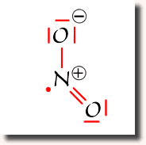 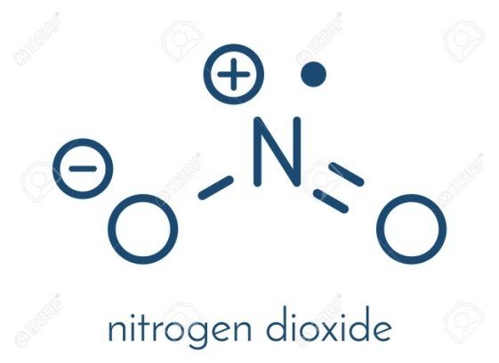

Ces deux structures ne différent que par la localisation des électrons  ou n

(doublet libre). On passe d’une formule à une autre par simple

déplacement de ces électrons.

Les 2 représentations de Lewis sont équivalentes et sont appelées

structures de résonance ou formes mésomères.

La molécule réelle est appelée hybride de résonance : c’est une

combinaison, ***une hybride*** de toutes ces structures, c'est-a-dire que sa

structure réelle est une moyenne de toutes ces formes limites. *Les formes*

*mésomères sont imaginaires mais l'hybride de résonance est bien réelle* :

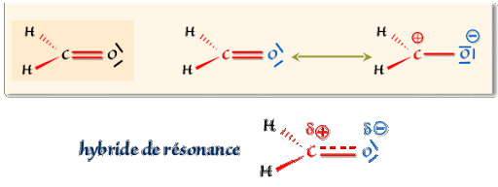

**Remarque :** Pour un compose donne, plus le nombre de formules

mésomères est élevé, plus grande est la stabilité de celui-ci.

La mésomérie permet de décrire la délocalisation des électrons , des

doublets d'électrons libres n et des charges dans les molécules

conjuguées.

**Remarque :** la conjugaison est l’alternance entre double et simple liaison

dans les molécules insaturées.

**2) La mésomérie des systèmes insaturés :**

**a) Les principaux systèmes conjugués :**

**Electrons**  **:**



**Electrons**  **et électrons n :**



**Electrons**  **et vacances électroniques :**



**Electrons n et vacances électroniques :**



**Ele ctrons**  **et électron célibataire :**



**b) Tautomérie :** Contrairement a la mésomérie, la tautomérie est un

équilibre entre deux isomères ayant une existence propre.



L’équilibre tautomère peut être plus ou moins déplacé vers l’une des

deux structures en fonction de leur stabilité. Dans le cas de

l’équilibre céto-éolique, l’espèce prépondérante est généralement

la cétone, la double liaison C=O étant plus forte que la double

liaison C=C. Cependant dans certains cas, la forme énol peut être

favorisée:



**3) Résonance et Stabilisation :**

La résonance des électrons  dans les molécules insaturées, des systèmes

conjugués (aussi bien aliphatiques que cycliques) ; s'accompagne d'une

stabilisation énergétique supérieure a celle des systèmes non conjugués:

Les molécules représentées par plusieurs formes de résonance sont

généralement plus stables et donc moins réactives que les molécules non

conjuguées*.*

Cet abaissement de l'énergie, appelé *énergie de conjugaison* ou *énergie de*

*résonance*, est illustre dans l’exemple suivant :

L’énergie de résonance du benzène peut être déterminée a partir de la

mesure de la chaleur d’hydrogénation de ce dernier.

 L’hydrogénation du cyclohexène est exothermique et libère 120 kJ mole-1.

Le benzène comportant trois doubles liaisons devrait libérer 360 kJ mole-1.

La différence entre l’énergie réelle (expérimentale) et l’énergie calculée

conduit a l’énergie de résonance (150 kJ mol–1 ou 36 kcal mol–1).

**Le benzène est** donc, bien **plus stable** que l’hypothetique cyclohexa-

1,3,5-triène comportant des liaisons simples et doubles en alternance,

*alors que ces deux espèces conjuguées comportent le même nombre*

*d'insaturations*. Cette stabilisation particulière est caractéristique d'un

système *aromatique* (le terme aromatique utilise a l'origine pour décrire

des molécules odorantes sert a présent a décrire ce type de composés).

**4) Aromaticité :**

**Règle de Hückel** : une molécule est aromatique si :

* Elle est monocyclique.
*  Elle est plane.
*  elle est entièrement conjuguée.

 Elle possède (4n+2) électrons  délocalisables (n entier : 0,1,2,3…)

Les molécules cycliques planes possédant (4n+2) électrons  ou π sont

aromatiques. Ces molécules possèdent une grande stabilité en raison de la

délocalisation des électrons π. Ces molécules sont donc peu réactives.

L’aromaticité est un concept applicable a d’autres molécules cycliques ne

possédant pas obligatoirement un cycle benzénique:

**a)** Cette règle peut être étendue a des **systèmes polycycliques** :

**Naphtalène Anthracène Phénanthrène**

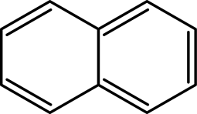 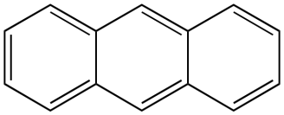 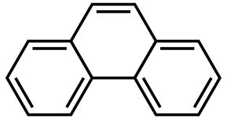

Naphyalene Anthracene Phenanthrene

10 e- délocalisables 14 e- délocalisables 14 e- délocalisables

**n=2 n=3 n=3**

**b)** L’aromaticité s’applique aussi a des **systèmes ioniques** :

**Anion cyclopentadiényle**

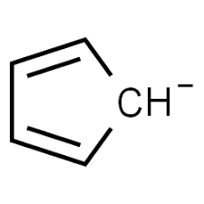

**n=1**

la charge négative sur le carbone

participe à la conjugaison

**c)** Cette règle peut être étendue a des **systèmes hétérocycliques** :

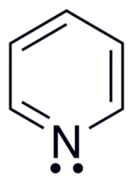 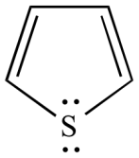 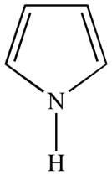 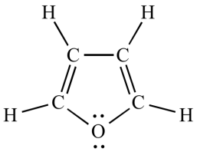

**Pyridine Thiophène Pyrrole Furane**

**n=1 n=1 n=1 n=1**

le doublet libre l'un des doublets libre le doublet libre l'un des doublets libres

de l'azote du soufre participe à la de l'azote participe de l'oxygène participe

ne participe pas conjugaison à la conjugaison à la conjugaison

à la conjugaison

IV. EFFET MÉSOMÈRE

**1) Définition et classification :**

Le déplacement des doublets d’électrons de liaison  ou des doublets non

liants (n) crée au sein de la molécule des sites riches ou pauvres en

électrons. C’est l’effet mésomère.

L’effet mésomère concerne :

o les électrons π

o les doublets d'électrons libres

o les charges.

La transmission de l’effet mésomère est assurée par la conjugaison.

**Remarque :** Pour une molécule de départ, qui est neutre, toutes les

formes mésomères doivent être globalement neutre (autant de charges

(+) que de charges (-)).

Contrairement à l’effet inductif, l’effet mésomère se propage à longue

distance dans une chaine affectée par la délocalisation des électrons : les

e-  étant plus mobiles que les e- . *L’effet mésomère est d’autant plus*

*important que la molécule est conjuguée.*

On note deux types d'effets mésomères. Les effets **donneurs** d'électrons

(+M) et les effets **attracteurs** d'électrons (-M) :

**2) Ecriture des formes mésomères :**

**a) Exemple de l’ion phénolate :**

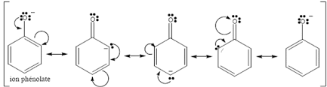

**3) Effet mésomère et acidité :**

Certains groupements peuvent avoir une tres grande influence sur le pKa

des composes organiques. Dans le cas du phénol, on remarque que :

*  Plus, la **liaison O-H est riche en électrons** et plus il sera difficile

de la rompre, donc plus le **pKa sera élevé**.

*  En revanche, plus cette **liaison sera pauvre en électrons** et plus

il sera **facile de la rompre**, donc le **pKa sera bas**.

Ainsi, si l'on place un groupement électro attracteur sur le phényle, la

liaison O-H deviendra plus pauvre en électrons, donc plus facile a rompre

et la valeur de pKa diminuera (acidité plus forte).

Alors qu’un groupement électro donneur sur le phényle, va augmenter la

valeur du pKa (donc diminuer l’acidité du phénol).

**4) Classement des substituants à effet mésomère :**

*  **Effet mésomère donneur (+M) :**

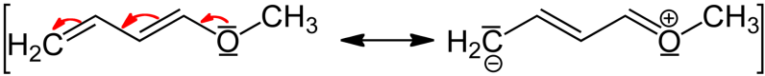

*  **Effet mésomère attracteur (-M) :**

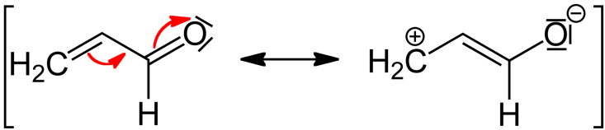

**Effet mésomère**

|  |  |
| --- | --- |
| **Donneur +M** | **Attracteur -M** |
| **O- S- N R2** | **NO2 CHO CN** |
| **NHR NH2 NHCOR** | **COR CO2H SO2R** |
| **OR OH OCOR** | **CO2R SO2 OR CONH2** |
| **I Cl F** | **CONR2** |
| **R Ar** |  |
|  |  |

**Effet inductif**

|  |  |
| --- | --- |
|  | **NR3+ COOH OR** |
| **O-** | **SR2+  F COR** |
| **COO-** | **NH3+ Cl SH** |
| **CR3** | **NO2 Br SR** |
| **CH2R** | **SO2R I OH** |
| **CHR2** | **CN OAr Ar** |
| **CH3** |  |